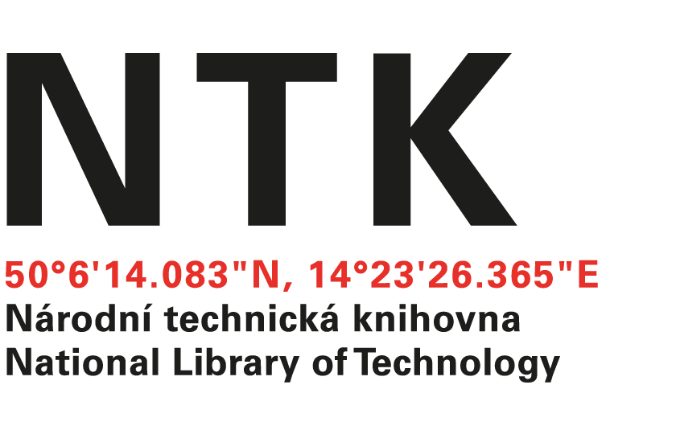
Objednávka

č. 132/EIZ/2021

Objednatel: | Dodavatel:
Národní technická knihovna | Albertina icome Praha s.r.o.
Technická 6/2710 | Štěpánská 16
160 80 Praha 6 - Dejvice | 110 00 Praha 1
IČ: 61387142 | IČO: 49612158
DIČ: CZ61387142 | DIČ: CZ49612158

Vážený pane xxxxxxxxxxxx,

objednáváme si u Vás zajištění trvalého přístupu na platformě ProQuest Ebook Central ke třem titulům vydavatelství Elsevier:
- Comprehensive Membrane Science and Engineering E-ISBN 9780444637963
- Encyclopedia of Food and Health E-ISBN 9780123849533
- Comprehensive Materials Finishing E-ISBN 9780128032497
v celkové výši 178 957,35 Kč včetně DPH.

S pozdravem

xxxxxxxxxxxxx
akvizice elektronických informačních zdrojů
V Praze dne 15. 12. 2021
vyřizuje: xxxxxxxxxxx
email: eiz@techlib.cz
telefon: +420 232 002 xxx
Objednávku přijal/a:

